Практическая работа №6
Тема: «Разработка справочной системы»
Тема курсовой работы: «Разработка системы управления мероприятиями образовательной организации»

1. Цель работы
Цель практической работы — разработать справочную систему для приложения управления мероприятиями образовательной организации.
В процессе выполнения работы необходимо обеспечить документирование программного интерфейса, добавить пользовательские подсказки и средства контекстной помощи, создать окно с информацией о программе, подготовить руководство пользователя и оформить основную документацию проекта.

2. Документирование Web API
Для упрощения изучения и использования Web API было добавлено XML-документирование. В проекте EventsApi включена генерация XML-файла документации при сборке приложения.
В моделях и контроллере добавлены XML-комментарии, описывающие назначение классов, методов, параметров и возвращаемых результатов. Для основных действий контроллера также указаны возможные HTTP-коды ответов.
Полученный XML-файл подключён к Swagger. Благодаря этому описание методов API отображается непосредственно в интерактивной документации, а пользователь может ознакомиться с назначением запросов и ожидаемыми ответами без изучения исходного кода.

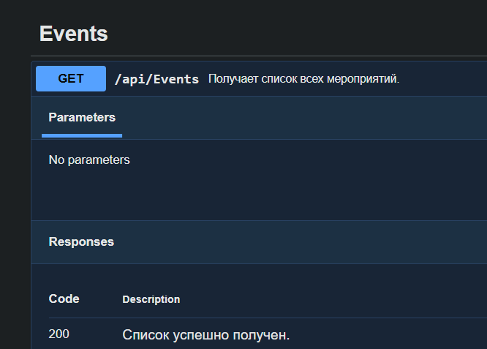

3. Подсказки и помощь в пользовательском интерфейсе
В настольном приложении EventsClient на основе Windows Forms были добавлены средства, помогающие пользователю ориентироваться в интерфейсе и заполнять поля формы.
Для основных элементов управления настроены всплывающие подсказки ToolTip. Они кратко объясняют назначение кнопок, полей ввода и таблицы мероприятий.
Для полей ввода добавлены текстовые заполнители PlaceholderText. Они показывают примеры допустимого содержимого, например название мероприятия или номер аудитории, и исчезают при вводе пользователем собственного значения.
Также настроена контекстная помощь. При нажатии клавиши F1 для отдельных элементов интерфейса отображается пояснение, связанное с назначением выбранного элемента.

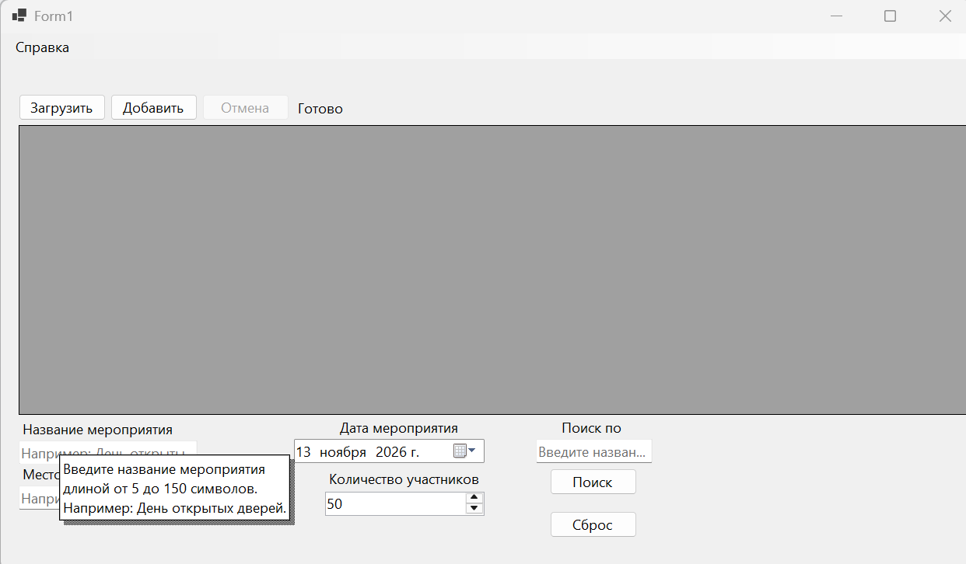

4. Проверка вводимых данных
Для отображения ошибок ввода используется компонент ErrorProvider. Он позволяет визуально выделить поле, в котором обнаружена проблема, и сообщить пользователю о необходимости исправить значение.
Перед отправкой нового мероприятия выполняется очистка предыдущих сообщений об ошибках и проверка введённых данных. При обнаружении некорректного значения соответствующее поле отмечается компонентом ErrorProvider.
Помимо локальной проверки, приложение обрабатывает ошибки валидации, полученные от Web API. Серверные сообщения разбираются и сопоставляются с полями формы, чтобы пользователь мог увидеть, какие именно данные необходимо исправить.
Использование клиентской и серверной проверки позволяет своевременно обнаруживать ошибки и не полагаться исключительно на корректность данных, введённых в интерфейсе.
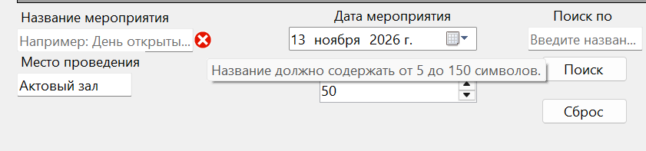

5. Окно «О программе»
В приложение добавлено отдельное окно «О программе», доступное через меню «Справка». В нём отображаются название системы, версия и краткое описание назначения приложения.
Окно открывается поверх главной формы и закрывается соответствующей кнопкой. Для него установлен диалоговый режим отображения, запрещены изменение размера и разворачивание окна.

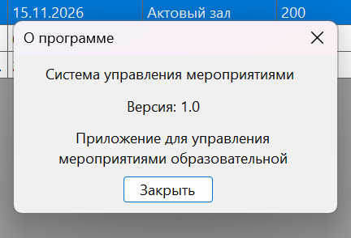

6. Руководство пользователя
Для приложения подготовлено руководство пользователя в формате HTML. Документ содержит описание назначения программы и основных операций, доступных пользователю.
В руководстве рассмотрены загрузка списка мероприятий, создание новой записи, поиск по названию или аудитории, отмена загрузки и обработка возможных ошибок. Материал структурирован по разделам и оформлен с использованием заголовков, списков и стилевого оформления CSS.
Файл UserManual.html добавлен в проект EventsClient и настроен для копирования в каталог сборки. Это позволяет размещать руководство рядом с исполняемыми файлами приложения.
Содержимое HTML-руководства было проверено путём открытия файла в браузере. Автоматический запуск через пункт меню на используемой системе не удалось подтвердить из-за некорректной системной ассоциации HTML-файлов: Windows передавала открытие устаревшему браузеру. Поэтому проверка содержания руководства выполнялась отдельно от проверки системного обработчика открытия.

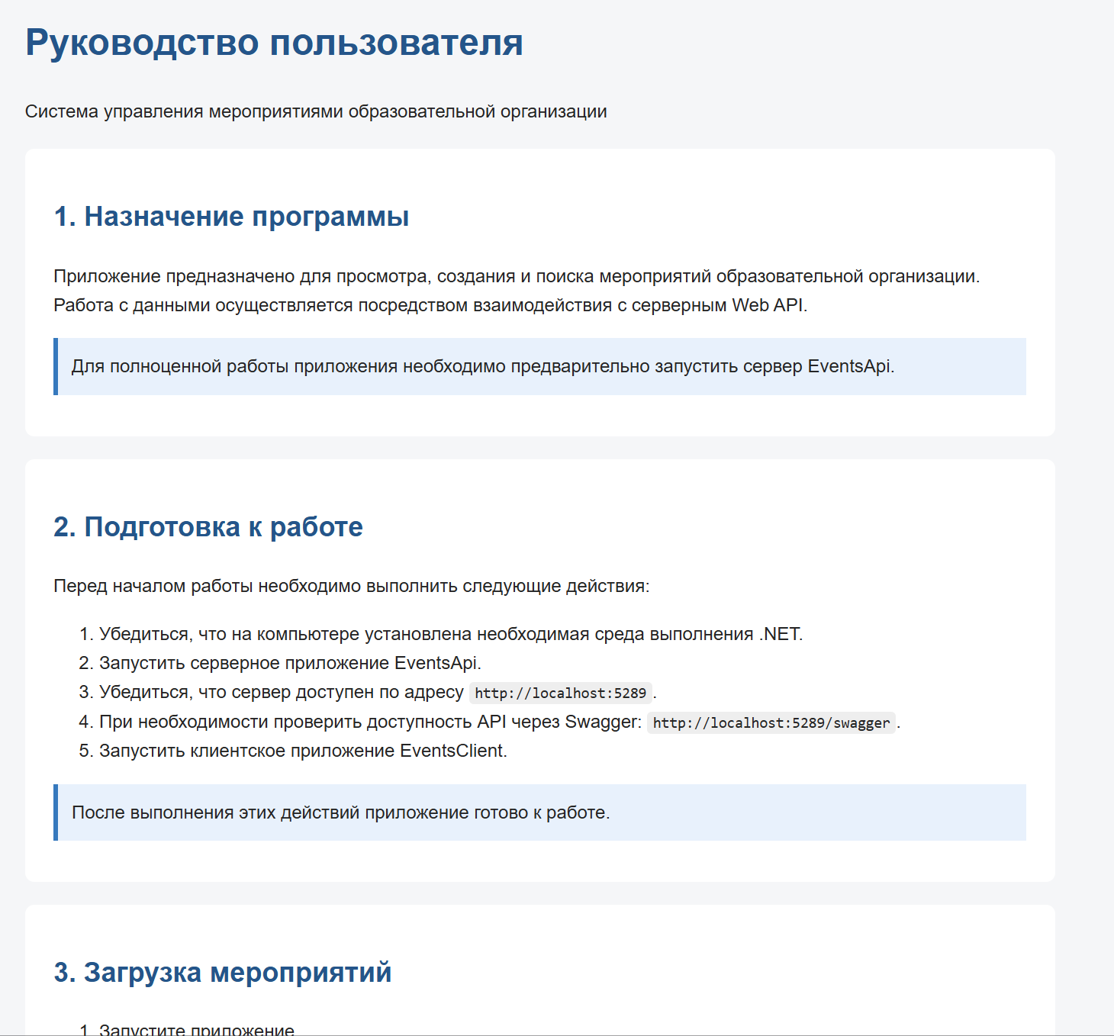

7. Документация проекта
В README.md приведена основная информация о курсовом проекте: его назначение, архитектура, состав решения и ограничения.
В документации описываются основные компоненты решения: EventsApi, отвечающий за предоставление Web API, и EventsClient — настольное приложение для взаимодействия с сервером. Также указываются используемые технологии и общие сведения, необходимые для запуска проекта.
Документация позволяет получить общее представление о назначении системы и её текущей реализации без предварительного изучения всех исходных файлов.

8. Результаты выполнения работы
В результате выполнения практической работы в проект добавлены средства документирования API, пользовательские подсказки, контекстная помощь, отображение ошибок ввода и окно с информацией о программе. Также подготовлено HTML-руководство пользователя и дополнена документация проекта.
Проверка подтвердила отображение XML-описаний в Swagger, работу подсказок и контекстной помощи, а также наличие окна «О программе» и подготовленного руководства пользователя.
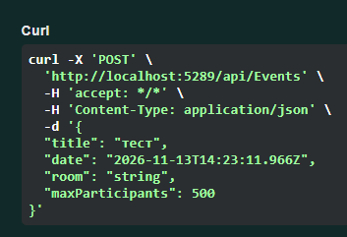
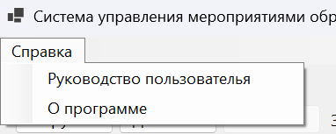

9. Вывод
В ходе выполнения практической работы была разработана справочная составляющая системы управления мероприятиями образовательной организации. Web API дополнен XML-документированием, отображаемым в Swagger. В настольном приложении реализованы всплывающие подсказки, контекстная помощь по клавише F1, проверка вводимых данных с использованием ErrorProvider и окно «О программе».
Дополнительно подготовлено HTML-руководство пользователя и оформлена документация проекта. В результате работы получены практические навыки документирования программного интерфейса и разработки средств пользовательской помощи для настольных приложений.

